Tillsynsbegäran – information om höga naturvärden i avverkningsanmälan A 45008-2023 i Ragunda kommun
Detta dokument behandlar höga naturvärden i avverkningsanmälan A 45008-2023 i Ragunda kommun. Denna avverkningsanmälan inkom 2023-09-21 23:03:44 och omfattar 3,5 ha.
Vi begär härmed att Skogsstyrelsen fattar beslut enligt miljöbalken som säkerställer att skogens höga naturvärden bevaras samt säkerställer att EU-lagstiftning efterlevs och att artskyddsbrott förhindras. Vi önskar även ta del av de ställningstaganden och beslut som myndigheterna meddelar till följd av aktuell avverkningsanmälan och föreningens inlaga (se 34 § förvaltningslagen).
Nedan beskrivs fynd av naturvårdsarter som gjorts i det avverkningsanmälda området. I BILAGA 1 finns artfakta om rödlistade arter.

Naturvårdsarter
I avverkningsanmälan har följande 9 naturvårdsarter hittats: rynkskinn (VU), garnlav (NT), granticka (NT), lunglav (NT), stiftgelélav (NT), bårdlav (S), gytterlav (S), skinnlav (S) och stor aspticka (S). Av dessa är 5 rödlistade. För rödlistade arter har rödlistekategorin angivits inom parentes. Arter som är signalarter enligt Skogsstyrelsen har markerats med (S).
De påträffade naturvårdsarterna är ett tydligt kvitto på att detta rör sig om en skog med höga naturvärden. I Figur 1 visas en karta över det avverkningsanmälda området, där samtliga fyndplatser för naturvårdsarter som finns registrerade på Artportalen har markerats.
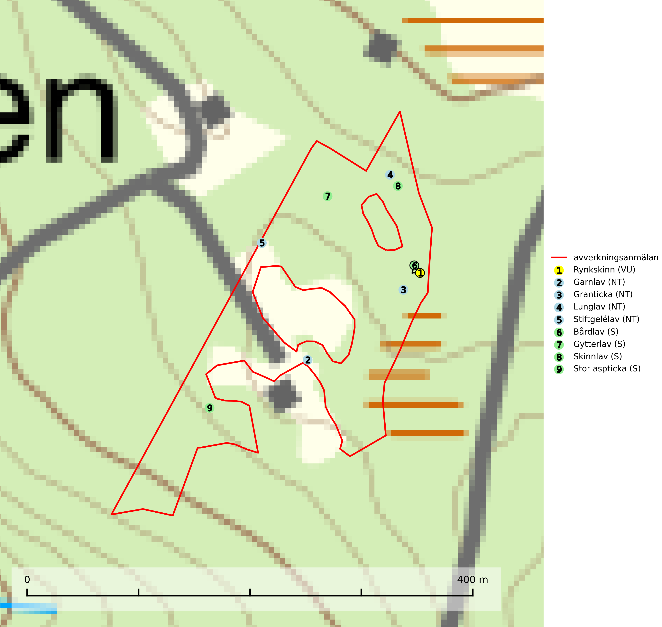
Figur 1. Fyndplatser för naturvårdsarter i det avverkningsanmälda området (röd linje). Markörer utan svart kant är placerade på fyndplatsen. Markörer med svart kant är placerade vid sidan av fyndplatsen och har ett svart streck som visar fyndplatsens exakta position. Kartans mittpunktskoordinat är N 7018365, E 563933 i SWEREF 99 TM.
Bårdlav signalerar miljöer med höga naturvärden och på lokalerna finns vanligtvis många andra ovanliga och rödlistade arter. Den visar även på platser med hög och jämn luftfuktighet. På bårdlav och andra njurlavar (Nephroma) kan de sällsynta parasiterna Protounguicularia nephromatis (VU) och Tremella nephromatis (DD) påträffas. Bårdlav är typisk art för 9010 Taiga, 9020 Nordlig ädellövskog, 9070 Trädklädd betesmark, 9110 Näringsfattig bokskog, 9160 Näringsrik ekskog, 9180 Ädellövskog i branter och 9190 Näringsfattig ekskog (SLU Artdatabanken, 2026; Nitare & Skogsstyrelsen, 2019).
Garnlav (VU) är en utpräglad barrskogsart som ibland kan drapera träden i norrländska grannaturskogar med hög luftfuktighet. Den förekommer även i talldominerade bestånd där den, förutom i trädens grenverk, påträffas hängande över ojämnheter i tallbarken. Arten har minskat starkt i södra och mellersta Sverige och den minskar även i sitt nordliga utbredningsområde. Minskningstakten uppgår till 30 (20–50) % inom 50 år och överstiger gränsvärdet för Sårbar (VU). Orsaken till tillbakagången beror främst på slutavverkningar av naturskogsartade skogar. Bestånd med riklig förekomst bör regelmässigt sparas, vilket även gynnar flera andra sällsynta och rödlistade arter. Garnlav är värdväxt för den mycket sällsynta och akut hotade fjärilen barrskogslavfly (CR) som hör hemma i boreala barrskogar med riklig förekomst av värdväxten. Tidigare kunde arten konstateras årligen på flera platser vid Dala-Floda i Dalarna innan lokalerna kalavverkades. Senaste fyndet i landet av barrskogslavfly är från år 2000 då den påträffades vid Högberget i Sollefteå kommun. Garnlav är typisk art för 9010 Taiga och 9070 Trädklädd betesmark (SLU Artdatabanken, 2026).
Granticka förekommer främst i äldre skogar med naturskogskaraktär, liksom i dimensionsavverkade och plockhuggna skogar. I äldre grannaturskog i norra Sverige är den alltjämt en förhållandevis vanlig karaktärsart, medan den längre söderut blir allt mer sällsynt. I Götaland och delar av Svealand är den en god signalart för skyddsvärda granskogsmiljöer. Arten bedöms ha minskat starkt under senare år på grund av skogsavverkningar, då den framför allt växer i äldre granskog med långvarig grankontinuitet. I urskogsliknande bestånd i norra Sverige kan ibland påträffas den mycket sällsynta tickan grantickeporing (VU), som lever på döda grantickor. Det som tidigare inbegripit grantickan har visat sig röra sig om två arter; tajgagranticka Porodaedalea abietis (LC) och Porodaedalea chrysoloma (DD). Den nordligare arten, tajgagranticka, bildar större fruktkroppar och har sin främsta förekomst i norra Sverige, medan den mer tunnköttiga arten, P. chrysoloma, förekommer i sydöstra Sverige och på Gotland (SLU Artdatabanken, 2026; Nitare & Skogsstyrelsen, 2019).
Gytterlav signalerar höga naturvärden i södra och mellersta Sverige, samt längs Norrlands kustland. Förekomster i söder, framför allt på trädstammar, är en indikation på gammal skogsmark med långvarig förekomst av äldre lövträd i miljöer med hög och jämn luftfuktighet. Gytterlav är typisk art för 9040 Fjällbjörkskog (Nitare & Skogsstyrelsen, 2019; SLU Artdatabanken, 2025).
Lunglav (NT) är en av vårt lands främsta signalarter som överallt indikerar gamla lövträd, skogsbestånd med höga naturvärden och ekosystem med långskoglig kontinuitet. Lokalt kan förekomsten vara mycket riklig men den hittas nästan enbart i gamla och ej slutavverkade skogar. Artens samtliga förekomster bör uppmärksammas från naturvårdssynpunkt, då många lokaler även hyser andra ovanliga och rödlistade arter. Rikliga förekomster bör skyddas med biotopskydd, frivilliga avsättningar eller reservat. På lunglav kan de sällsynta lavparasiterna lunglavshårprick (CR), Abrothallus diederichii (VU), Abrothallus lobariae (VU), Calycina lobariae (VU), lunglavsknapp (VU) och skrovelmössing (VU) påträffas. Lunglav är typisk art för 9010 Taiga, 9020 Nordlig ädellövskog, 9110 Näringsfattig bokskog, 9130 Näringsrik bokskog, 9160 Näringsrik ekskog, 9180 Ädellövskog i branter, 9190 Näringsfattig ekskog, 9070 Trädklädd betesmark, 9040 Fjällbjörkskog och 6530 Lövängar (SLU Artdatabanken, 2026; Nitare & Skogsstyrelsen, 2019).
Rynkskinn (NT) är en vednedbrytare som växer på grova granlågor och ingår i en karaktäristisk association av vedsvampar knutna till urskogsartade barrskogar. Den har klassificerats som en “urskogsindikator” och är placerad i toppen av Skogsstyrelsens värdepyramid för bedömning av skog med höga naturvärden. Allt tyder på att rynkskinn är mycket känslig för skogliga ingrepp och lokalerna, som oftast har höga biologiska kvaliteter, bör lämnas till fri utveckling. Rynkskinn är typisk art för 9010 Taiga, 9050 Näringsrik granskog och 9030 Landhöjningsskog (Nitare & Skogsstyrelsen, 2019; SLU Artdatabanken, 2026).
Skinnlav förekommer på diverse lövträd, främst på gammal asp och sälg. Den påträffas främst i områden med lång kontinuitet av grova lövträd och signalerar skogsmark med höga naturvärden. På lokalerna förekommer som regel ett flertal andra ovanliga eller rödlistade lavar. I likhet med gelélavarna, etablerar sig skinnlaven i skogsmark på grova aspar i sena lövsuccessioner. Skinnlav är typisk art för 9010 Taiga, 9020 Nordlig ädellövskog och 9070 Trädklädd betesmark (Nitare & Skogsstyrelsen, 2019; SLU Artdatabanken, 2025).
Stiftgelélav (NT) växer på gamla aspar och sälgar i blandskogar med hög luftfuktighet. Slutavverkning och vedhuggning är de största hoten och lokaler bör undantas från rationell skogsskötsel. På lång sikt måste inslaget av asp öka i svensk skog. Stiftgelélav är typisk art för 9010 Taiga (SLU Artdatabanken, 2024).
Stor aspticka är knuten till gamla levande aspar och orsakar karaktäristiska inbuktningar i stammen (så kallad nekroser). Slutavverknings- och gallringsåtgärder i löv- och blandskogsbestånd som innebär att tillgången på grov asp minskar är ett hot mot arten. Det är viktigt att äldre aspar och aspbestånd sparas och för att gynna arten på sikt bör aspinslagen i t.ex. bergbranter, raviner, skogsbryn och kring äldre odlingsmarker generellt sparas i större utsträckning än vad som görs idag. Stor aspticka är typisk art för 9010 Taiga och 9030 Landhöjningsskog (SLU Artdatabanken, 2024; Nitare & Skogsstyrelsen, 2019).

BILAGA 1 – Rödlistade arter

Lunglav – ekologi samt krav på livsmiljön
Lunglav (NT) är en av vårt lands främsta signalarter som överallt indikerar gamla lövträd, skogsbestånd med höga naturvärden och ekosystem med lång skoglig kontinuitet. Lokalt kan förekomsten vara mycket riklig men den hittas nästan enbart i gamla och ej slutavverkade skogar. Artens samtliga förekomster bör uppmärksammas från naturvårdssynpunkt, då många lokaler även hyser andra ovanliga och rödlistade arter, däribland de sällsynta lavparasiterna lunglavshårprick (CR), Abrothallus diederichii (VU), Abrothallus lobariae (VU), Calycina lobariae (VU), lunglavsknapp (VU) och skrovelmössing (VU), som växer på lunglav. Rikliga förekomster med lunglav bör skyddas med biotopskydd, frivilliga avsättningar eller reservat (SLU Artdatabanken, 2026; Nitare & Skogsstyrelsen, 2019).
Lunglav är typisk art för 9010 Taiga, 9020 Nordlig ädellövskog, 9110 Näringsfattig bokskog, 9130 Näringsrik bokskog, 9160 Näringsrik ekskog, 9180 Ädellövskog i branter, 9190 Näringsfattig ekskog, 9070 Trädklädd betesmark, 9040 Fjällbjörkskog och 6530 Lövängar (SLU Artdatabanken, 2026).

Referenser – lunglav
Nitare, J. och Skogsstyrelsen, 2019. Skyddsvärd skog – Naturvårdsarter och andra kriterier för naturvärdesbedömning. Skogsstyrelsen.
SLU Artdatabanken, 2026. Artfaktablad. Naturvård – artfakta. SLU Artdatabanken, Uppsala.

